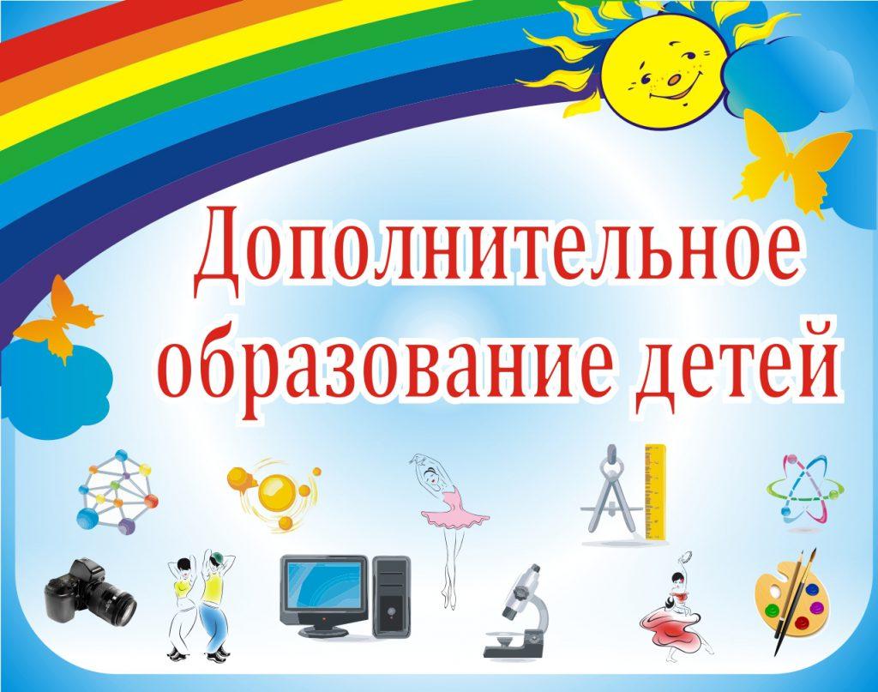 | Как выбрать?  Каждый родитель хочет, чтобы его ребенок был всесторонне развит. Поэтому на помощь общему образованию приходит дополнительное.  Другими словами, свободное от одного образования время тоже расходуется на образование, только другое: удовлетворяющее потребности ребенка и его желания.  Но тогда времени на самые обычные игры и прогулки у ребенка остается все меньше. Как найти баланс между занятостью и свободой – и нужен ли он?
Цели дополнительного образования детей вне зависимости от формы их достижения состоят в том, чтобы вырастить каждого ребенка полноценной, всесторонне развитой, профессионально и творчески реализованной личностью. Обучение в рамках ДОД не является принудительным, и это, пожалуй, одно из самых значимых его достоинств.
Основные задачи:  - формирование и дальнейшее развитие различных творческих способностей детей;  - воспитание высоких моральных качеств - патриотизма, духовных ценностей, любви к труду, уважения к старшим;  - привитие культуры общения, выработка коммуникативных качеств - вежливости, уважения к собеседнику, умения поддержать разговор и принимать критику, прислушиваться к замечаниям;  - профессиональное ориентирование детей с перспективой дальнейшего развития приобретенных качеств;  - удовлетворение коммуникативных и культурных потребностей;  - ограждение детей от пагубного и агрессивного влияния социума;  - физическое развитие. | 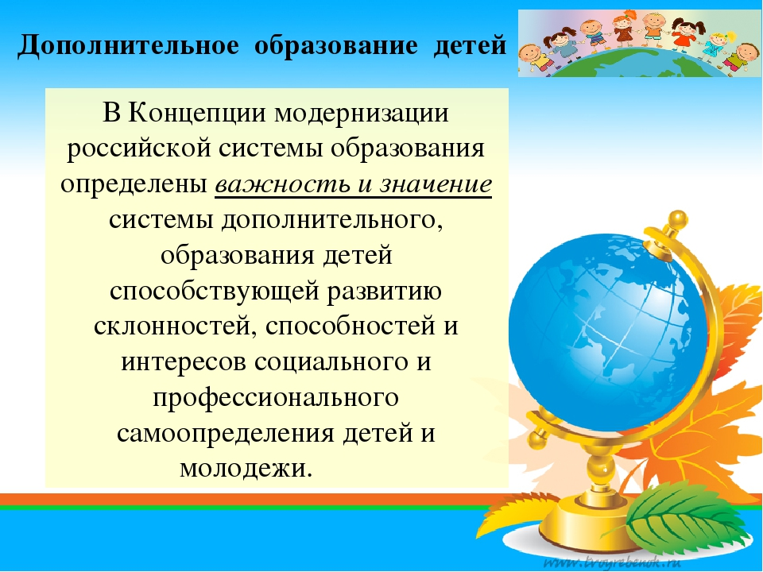

Дополнительное образование детей и взрослых в России осуществляется посредством реализации дополнительных общеобразовательных программ. Дополнительные общеобразовательные программы подразделяются на дополнительные общеразвивающие программы и дополнительные предпрофессиональные программы. Предпрофессиональные программы реализуются в области спорта (спортивные школы) и области искусства (школы искусств, художественные и музыкальные школы).
Дополнительные общеразвивающие программы реализуются по шести направлениям дополнительного образования детей в разных образовательных организациях от детского сада до высших учебных заведений, а также иных необразовательных организациях, имеющих лицензию на образовательную деятельность (музеи, библиотеки, ИП, клуб и др.).
Из целей и задач дополнительного образования детей проистекают его основные направления, одинаково важные для всестороннего развития детей и их дальнейшей профессиональной и личностной реализации. В современной педагогике их шесть:
- социально-педагогическое - включает в себя волонтерство, работу с одаренными детьми, а также уход за людьми, имеющими особые нужды;  - художественное - танцы, изо, музыка, литература и др.;  - техническое, включая робототехнику, - готовит детей к овладению профессиями, связанными с технической деятельностью;  - туристско-краеведческое;  - естественно-научное - в основе лежит изучение естественных наук - химии, биологии и т. п.;  - физкультурно-спортивное (массовый спорт, общая физическая подготовка). | 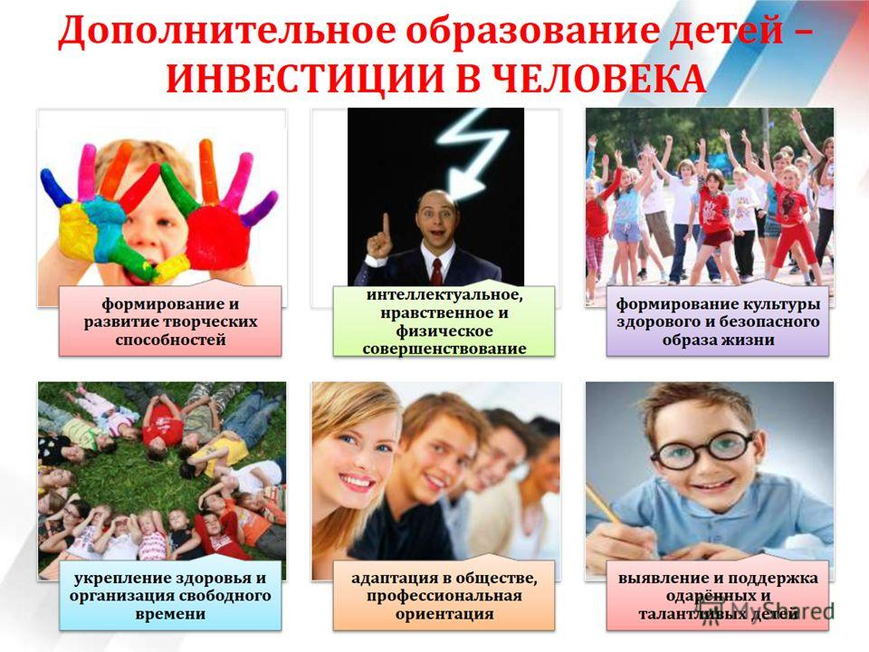

Как выбрать направление дополнительного образования?

Вариант 1. Пробуем все, что интересно ребенку.
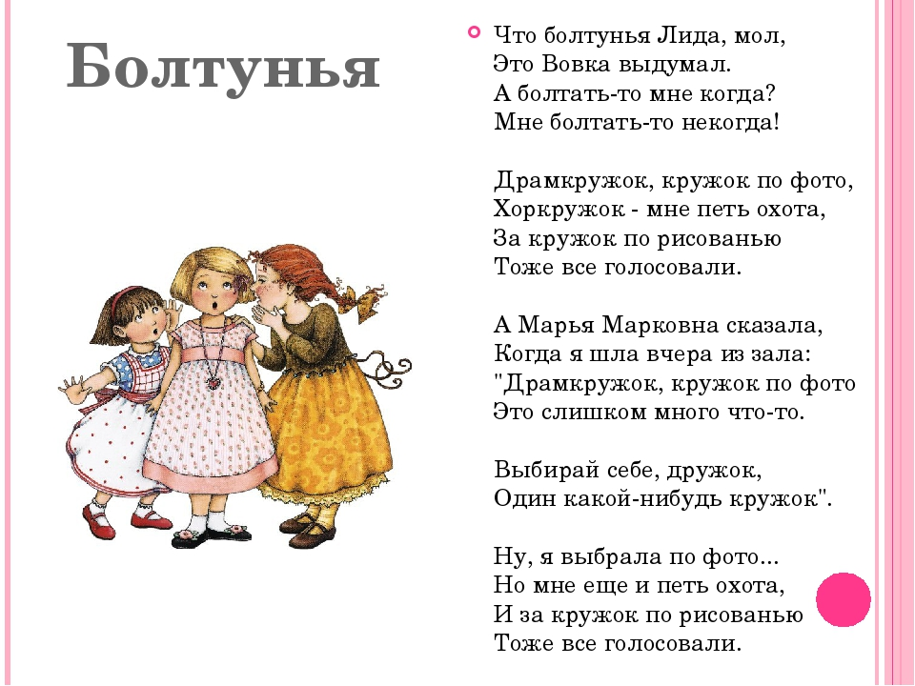 | Помните стишок про Лиду Агнии Барто?  И вот девочка Лида ищет себя, потому что ей интересно все. Конечно, на каком-то этапе будет происходить «распыление» ребенка. Но понять, нравится блюдо или нет, можно только попробовав его. Поэтому вполне допустимо позволять ребенку поиск себя, главное, чтобы процесс поиска не был бесконечным.

Вариант 2. Направляем ребенка в зависимости от способностей.
Бывает нелегко правильно определить способности детей, так как не всегда есть возможность для их проявления. Возможно, ваш сын прекрасно играет в керлинг. Но как вы можете это понять, если в вашем городе нет соответствующей секции? В любом случае, важно обращать внимание на любое проявление детских интересов.
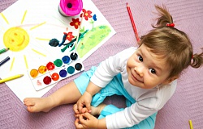 | Чтобы максимально объективно оценить способности ребенка, ответьте на вопросы:  - Что делает ваш ребенок, когда находится один?  - Какие действия он повторяет за взрослыми?  - Какими качествами наделила его природа: активность, общительность, гибкость, быстрота, пластичность, художественные способности? | 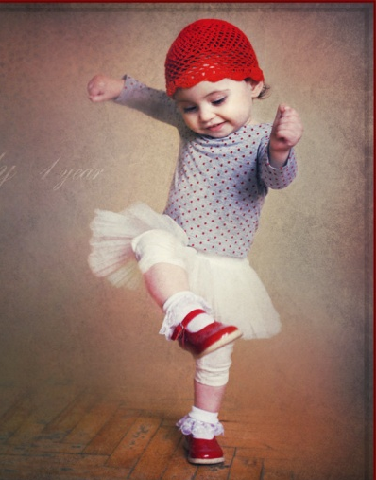

Сопоставив все ответы, вы сможете определить направление развития для ребенка.

Вариант 3. Занимаем свободное время ребенка.
Вполне вероятно, что у вас совершенно обычный ребенок без выдающихся способностей и интересов. В таком случае, основная задача дополнительного образования - занять ребенка в целях профилактики любых негативных воздействий на его неокрепшую психику. В этом случае нужно выбирать что-то простое, доступное каждому, но весьма увлекательное. Если сработают два принципа: доступно и интересно, то ваш ребенок быстро втянется в деятельность. Что касается самого направления, то здесь в приоритете будет территориальная расположенность детского объединения.

С какого возраста лучше отдать ребёнка в спорт?
Когда стоит отдать сына или дочь в спорт? — Лучше всего начинать приучать детей к спорту с дошкольного возраста, но это не всегда возможно – маленьких детей принимают не во все спортивные секции. Не забывайте, что по состоянию здоровья некоторые виды спорта могут быть противопоказаны ребенку. Свой выбор начните с консультации врача – педиатра или того специалиста, на учете у которого состоит ребенок.
Если родители планируют впоследствии сделать спорт для ребёнка весомой частью его жизни, приучать детей к спорту нужно ещё с «пелёнок». Как это сделать? Оборудуйте у себя дома небольшой спортивный уголок со шведской стенкой, канатом и другими приспособлениями. Занимаясь с раннего детства, ребёнок преодолеет страх, укрепит некоторые группы мышц, освоит имеющиеся снаряды, почувствует удовольствие и радость от занятий.
- 2-3 года. Детишки в этом возрасте полны энергии, активны и подвижны. Вот почему в это время рекомендуется ежедневно заниматься с детьми гимнастикой. Малыши быстро устают, поэтому занятия не должны быть продолжительными, достаточно сделать несколько простых упражнений (хлопки, махи руками, наклоны, прыжки) в течение 5-10 минут. Если вы приняли решение отдать трёхлетнего ребёнка в спортивный кружок, то примите во внимание — кости и мышцы ребёнка окончательно сформируются лишь к пяти годам. Чрезмерные нагрузки до этого возраста могут привести к неприятным последствиям. Детишкам до 4 лет на самом деле достаточно лёгких нагрузок и активных игр.
- 4-5 лет. Этот возраст особенно примечателен тем, что тип телосложения малыша уже сформирован (как и его характер), и таланты как раз начинают проявляться. Этот период более всего подходит для поиска подходящего спортивного кружка для своего чада. Этот возраст хорош для развития координации. Предложите ребёнку на выбор занятия акробатикой, гимнастикой, теннисом, прыжками или фигурным катанием. С пяти лет можно начать занятия в балетной школе или попробовать себя в хоккее. | 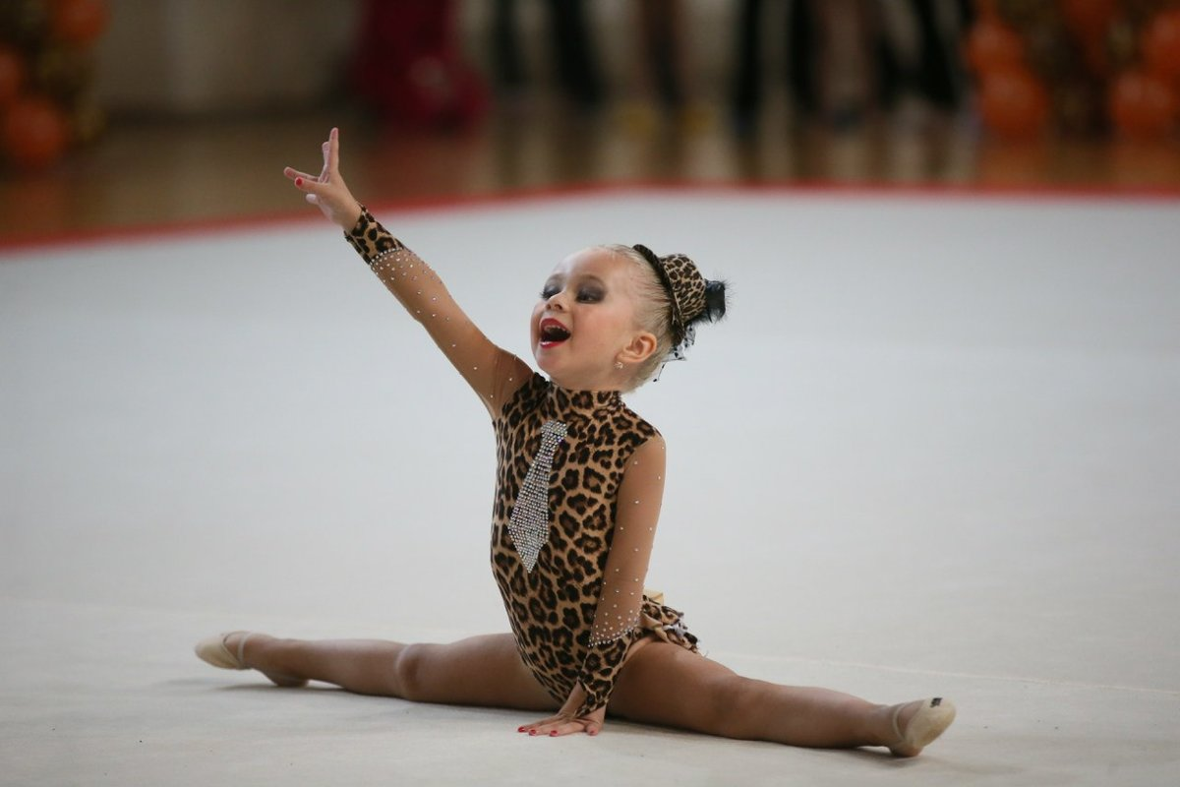
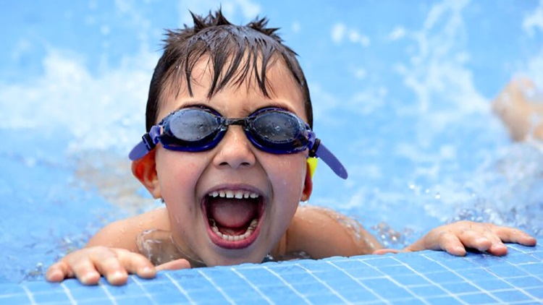 | - 6-7 лет. Отличное время для развития гибкости и пластичности. Уже через год суставы сократят свою подвижность примерно на 20-25%. Можно отдать ребёнка на любой вид гимнастики, акробатики, плавание, начать занятия восточными единоборствами или футболом, бальными и спортивными танцами, а также шашками и шахматами.
- 8-11 лет. Этот возрастной период лучше всего подходит для развития у ребёнка скорости, ловкости и сноровки. Отличная идея – отдать его на греблю, фехтование или велоспорт. | 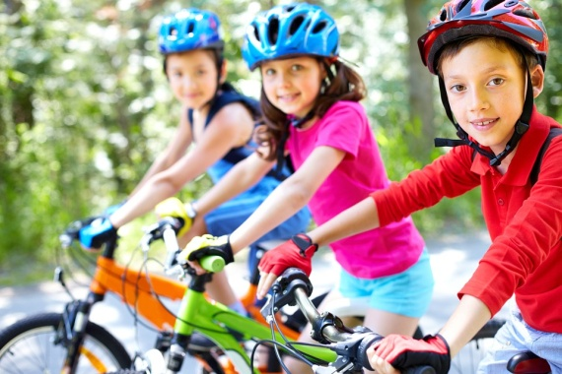
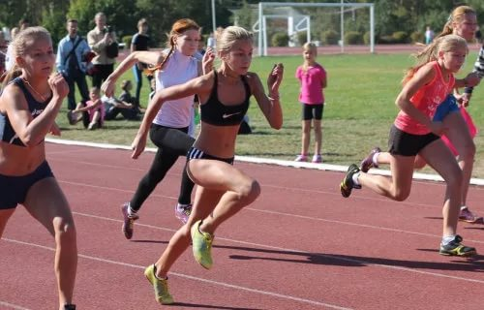 | - С 11 лет стоит сделать упор на выносливость. Дети после 11 лет способны выдерживать большие нагрузки, осваивать сложные движения и оттачивать их. Выбирайте любые виды спорта с мячом, рассмотрите как вариант лёгкую атлетику, бокс, стрельбу.
- После 12-13 лет наступает возраст, когда оптимальным решением станут тренировки, направленные на развитие силы и выносливости.
Одаренные дети могут быть записаны в спортивную секцию на год моложе.

Выбираем вид спорта, учитывая телосложение ребёнка
Приняв решение отдать своё чадо в спорт, стоит обратить внимание на его тип телосложения. Это важно, поскольку в разных видах спорта учитываются различные особенности строения тела. Для занятий баскетболом предпочтителен высокий рост, тогда как эта особенность не ценится в гимнастике. Если ребёнок склонен к полноте, родителям стоит ещё больше внимания уделить выбору направления в спорте, ведь от этого будут зависеть результаты тренировок, а значит, и уровень детской самооценки. Имея лишний вес, ребёнок вряд ли станет хорошим нападающим в футболе, однако он сможет достичь результатов в дзюдо или хоккее.
Существует несколько типов строения тела, согласно используемой в медицинской практике схеме Штефко и Островского. Давайте рассмотрим их подробно:
- Астеноидный тип – данный тип телосложения характеризуется выраженной худощавостью, ноги обычно длинные и тонкие, а грудная клетка и плечи узкие. Мышцы развиты слабо. Зачастую у людей с астеноидным типом сложения тела наблюдается сутулость наряду с выступающими лопатками. Такие дети склонные чувствовать себя неловко. Учитывая эти факторы, родителям важно найти секцию, где их ребёнку будет комфортно в психологическом плане. Здесь важно не только само направление в спорте, но и подходящий коллектив. Таким детям легко заниматься гимнастикой, баскетболом, а также любыми видами спорта, где делается упор на скорость, силу и выносливость, — лыжи, велоспорт, прыжки, гребля, метания, гольф и фехтование, спортивное плавание, баскетбол, художественная гимнастика.
- Торакальный тип сложения тела характеризуется равной шириной плечевого пояса и бёдер, грудная клетка часто широкая. Показатель развития мышечной массы средний. Эти дети проявляют высокую активность, им подходят виды спорта, связанные со скоростью и развивающие выносливость. Подвижным ребятишкам подходят различные гонки, мотоспорт, лыжи, из них получатся превосходные футболисты и биатлонисты, акробаты и фигуристы. Можно отдать ребёнка с данным типом телосложения на балет, капоэйру, прыжки, увлечь их байдарочным спортом.
- Мышечный тип сложения характерен для детей с массивным скелетом и развитой мышечной массой. Они выносливые и сильные, а значит, стоит выбрать спорт, направленный на развитие силы и скорости. Такие дети могут проявить себя в альпинизме, единоборствах, футболе, пауэрлифтинге, заняться водным поло и хоккеем, а также достичь хороших результатов в тяжёлой атлетике.
- Дигестивный тип — тип телосложения дигестивный характеризуется невысоким ростом, широкой грудью, наличием небольшого животика и жировой массы в других частях тела. Эти ребята не отличаются подвижностью, они медлительны и неуклюжи. Однако это не означает, что он не могут приобщиться к спорту. Чтобы привить им интерес к занятиям, выбирайте тяжёлую атлетику, стрельбу, хоккей, атлетическую гимнастику, рассмотрите как вариант виды единоборств или мотоспорт, метание и WorkOut.

Должно ли быть у ребенка свободное время?
Дополнительное образование реализуется в свободное от основной деятельности время, то есть вне времени пребывания в детском саду или учебы и подготовки к ней (в школе). Для начала нужно определить объем свободного времени и его рамки.
Итак, берем время окончания детского сада или уроков в школе, прибавляем к нему путь из детского сада или школы, учитываем обед, ужин и время приготовления домашних заданий. Где-то между этими периодами и находится свободное время.
Теперь важно определить рамки свободного времени.
- Если ваш ребенок достаточно вынослив и после детского сада полон сил/школьные уроки не вызывают у него сильную физическую усталость, то можно включить допобразование во временной период после занятий в детском саду/школе. Это разгрузит детскую психику и даст возможность отдыха. Как известно, лучший отдых – смена деятельности.
- Если ребенок физически ослаблен, то сразу после детского сад/школы лучше дать ребенку возможность для обычного отдыха, недеятельного. После небольшого «тихого часа» ребенку можно предложить выполнить домашние задания, и только после этого отправиться на дополнительные занятия. Это связано с тем, что ребенок может получить излишнюю психологическую нагрузку во время дополнительных занятий, что не позволит потом сосредоточиться на уроках.
- Если ваша семья не имеет семейных традиций по проведению выходных, то включите допобразование в планы на выходные.
Свободное время в полном его понимании должно быть, но в разумных рамках. Ребенок не должен скучать и искать себе занятие, иначе можно «набрести» на весьма опасные вещи на просторах интернета или в бездумном блуждании по местности. Свободное время может быть потрачено на чтение книги, просмотр любимого фильма, общение с друзьями. Да, родители должны контролировать детский распорядок дня, но нельзя руководить каждой секундой жизни ребенка. Важно создать баланс.
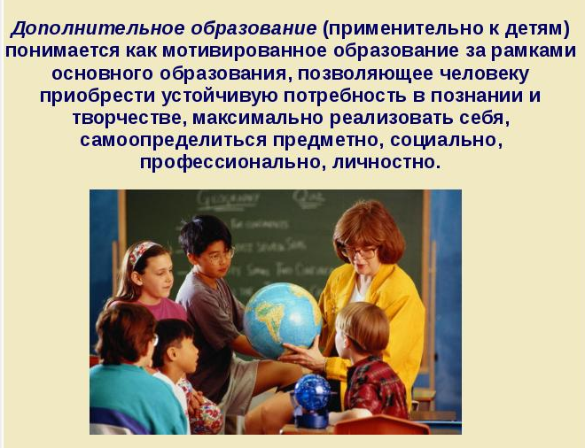 | И ещё, увлекаясь различными видами образования, не освобождайте ребенка от повседневных трудовых обязанностей.  Помощь по дому, забота о себе и своих близких не должна заменяться псевдостремлением к всестороннему развитию.  В этом случае вы рискуете упустить другой важный момент воспитания – нравственный.

